**东南大学电工电子实验中心**

**实 验 报 告**

**课程名称： 数字电路实验**

**第 1 次实验**

实验名称： 组合逻辑电路

院 （系）：电气工程学院专 业：电气工程及其自动化

姓 名： 王皓冬 学 号： 16022627

实 验 室: 401 实验组别：

同组人员： 实验时间：

评定成绩： 审阅教师：

**一、实验目的**

1、 认识数字集成电路，能识别各种类型的数字器件和封装

2、 掌握小规模组合逻辑和逻辑函数的工程设计方法

3、 掌握常用中规模组合逻辑器件的功能和使用方法

4、 学习查找器件资料，通过器件手册了解器件。

5、 了解面包板的基本结构、掌握面包板连接电路的基本方法和要求

6、 了解实验箱的基本结构，掌握实验箱电源、逻辑开关和 LED 电平指示的用法

7、 学习基本的数字电路的故障检查和排除方法

**二、实验原理**

1. **实验目的和要求**

1.1 数值判别电路（只允许用与非门、非门设计电路）

a) 用门电路设计一个组合逻辑电路，它接收一位8421BCD码B3B2B1B0，仅当2<B3B2B1B0<7时输出Y才为1

b) 用门电路设计一个组合逻辑电路，它接收 4 位 2 进制数 B3B2B1B0，仅当 2<B3B2B1B0<7时输出Y才为1

1.2 用三种方案设计实现3位二进制原码转补码电路（3位二进制数仅考虑0和负数，且已省去符号位）

a) 全部用门电路实现

b) 用数据选择器74151+门电路实现

c) 用三八译码器74138+门电路实现

1.3 人类有四种血型：A、B、AB和O型。输血时，输血者与受血者必须符合下图的规定，否则有生命危险，利用数据选择器和最少数量的与非门，完成血型配对任务。

1. **实验原理**

**（部分原理图有误的修正后原理图部分见第4部分：实验记录）**

2.1 数值判别电路

* + 1. 输入、输出信号编码

输入信号：用B3、B2、B1、B0分别对应输入BCD码与四位二进制数的每一位；

输出信号：Y1代表输入的BCD码是否处于区间（2，7），Y2代表输入的四位二进制数是否处于区间（2，7）， “1”处于，“0”不处于。BCD码表示的输入，仅允许对应的整数值在10以内时为有效输入，其余输入情况视为约束项。

* + 1. 列出真值表

根据题目要求，列出真值表表 1。

表 1真值表

|  |  |  |  |  |  |
| --- | --- | --- | --- | --- | --- |
| **输入** | | | | **输出** | |
| **B3** | **B2** | **B1** | **B0** | **Y2** | **Y1** |
| 0 | 0 | 0 | 0 | 0 | 0 |
| 0 | 0 | 0 | 1 | 0 | 0 |
| 0 | 0 | 1 | 0 | 0 | 0 |
| 0 | 0 | 1 | 1 | 1 | 1 |
| 0 | 1 | 0 | 0 | 1 | 1 |
| 0 | 1 | 0 | 1 | 1 | 1 |
| 0 | 1 | 1 | 0 | 1 | 1 |
| 0 | 1 | 1 | 1 | 0 | 0 |
| 1 | 0 | 0 | 0 | 0 | 0 |
| 1 | 0 | 0 | 1 | 0 | 0 |
| 1 | 0 | 1 | 0 | 0 | / |
| 1 | 0 | 1 | 1 | 0 | / |
| 1 | 1 | 0 | 0 | 0 | / |
| 1 | 1 | 0 | 1 | 0 | / |
| 1 | 1 | 1 | 0 | 0 | / |
| 1 | 1 | 1 | 1 | 0 | / |

* + 1. 逻辑化简

根据真值表画出卡诺图，如图 1、图 2所示，化简得到与或非表达式如式 （1）。由于器件数量有限，对Y1进行变换，使得其需要更少的与门。考虑到只有与非门器件，转化，得到与非表达式（2）。

|  |  |  |  |  |
| --- | --- | --- | --- | --- |
| **B1B0**  **B3B2** | **00** | **01** | **11** | **10** |
| **00** | 0 | 0 | 1 | 0 |
| **01** | 1 | 1 | 0 | 1 |
| **11** | 0 | 0 | 0 | 0 |
| **10** | 0 | 0 | 0 | 0 |

图 1 Y2卡诺图

|  |  |  |  |  |
| --- | --- | --- | --- | --- |
| **B1B0**  **B3B2** | **00** | **01** | **11** | **10** |
| **00** | 0 | 0 | 71 | 0 |
| **01** | 1 | 1 | 0 | 1 |
| **11** | x | x | x | x |
| **10** | 0 | 0 | X | x |

图 2 Y1卡诺图

（1）

（2）

* + 1. 逻辑电路图

根据逻辑函数表达式（1），绘制出电路原理图如图 3、图 4所示（反变量所需的非门未画出），其中输入信号的 原变量从实验箱上的逻辑电平开关获得，反变量需要另外接非门来实现.

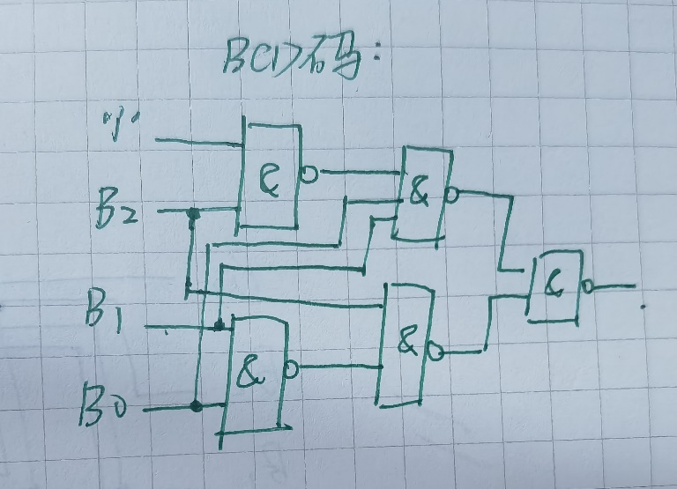

图 3 BCD码电路图

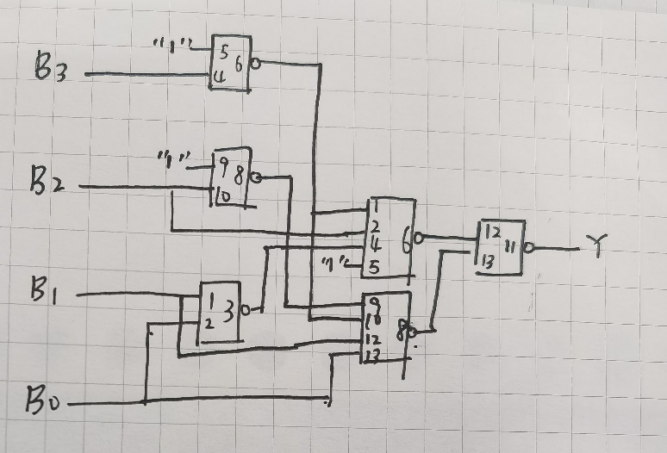

图 4 二进制码电路图

* + 1. 硬件连接示意图

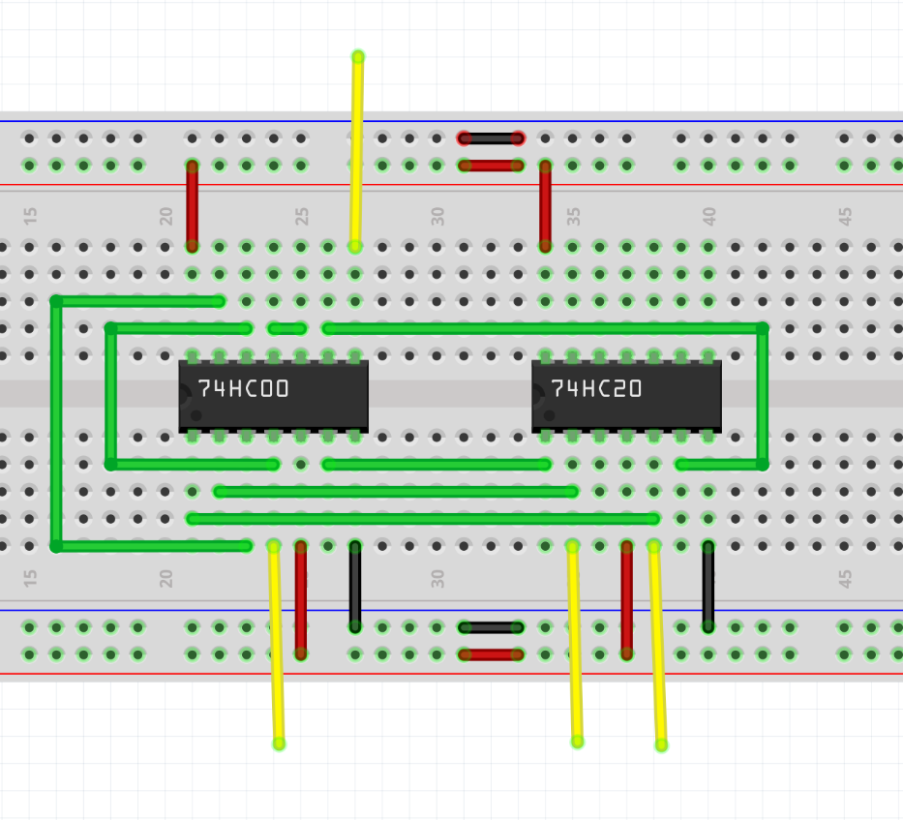



图 5 BCD码

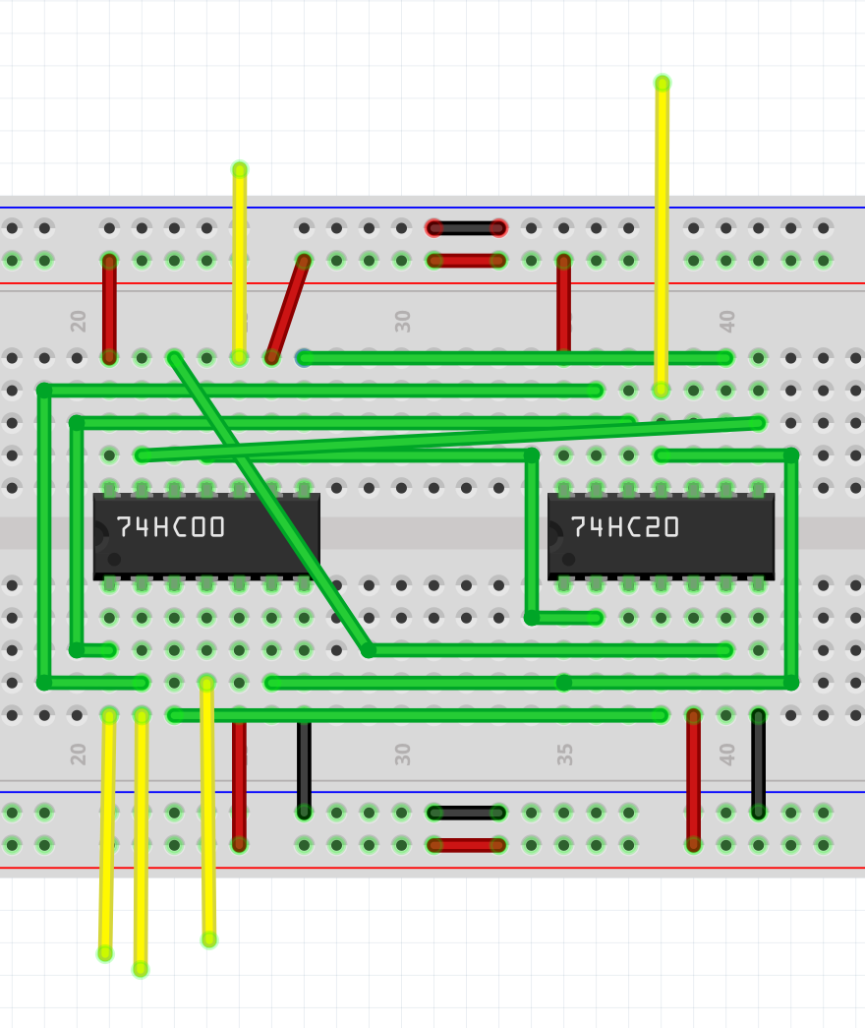



图 6 二进制码

* + 1. 测试方案

4 个输入信号，用实验箱上的逻辑电平开关实现，1 个输出端连接到实验箱上的 LED，按照真值表的要 求，拨动逻辑电平开关改变输入信号值，遍历 16 种输入组合，并观察输出信号值，输出 LED 亮则输出为 1，灭则输出为 0，将测试结果填入表 2。

表 2

|  |  |  |  |  |  |  |  |
| --- | --- | --- | --- | --- | --- | --- | --- |
| **输入** | | | | **输出** | | **测试结果** | |
| **B3** | **B2** | **B1** | **B0** | **Y2** | **Y1** | **Y2** | **Y1** |
| 0 | 0 | 0 | 0 | 0 | 0 |  |  |
| 0 | 0 | 0 | 1 | 0 | 0 |  |  |
| 0 | 0 | 1 | 0 | 0 | 0 |  |  |
| 0 | 0 | 1 | 1 | 1 | 1 |  |  |
| 0 | 1 | 0 | 0 | 1 | 1 |  |  |
| 0 | 1 | 0 | 1 | 1 | 1 |  |  |
| 0 | 1 | 1 | 0 | 1 | 1 |  |  |
| 0 | 1 | 1 | 1 | 0 | 0 |  |  |
| 1 | 0 | 0 | 0 | 0 | 0 |  |  |
| 1 | 0 | 0 | 1 | 0 | 0 |  |  |
| 1 | 0 | 1 | 0 | 0 | / |  |  |
| 1 | 0 | 1 | 1 | 0 | / |  |  |
| 1 | 1 | 0 | 0 | 0 | / |  |  |
| 1 | 1 | 0 | 1 | 0 | / |  |  |
| 1 | 1 | 1 | 0 | 0 | / |  |  |
| 1 | 1 | 1 | 1 | 0 | / |  |  |

* 1. 三位二进制数原码转补码电路
     1. 输入、输出信号编码

输入信号：用B2、B1、B0分别对应输入三位二进制数的每一位；角标大者为高位。

输出信号：用Y2、Y1、Y0分别对应输入三位二进制数的每一位，角标大者为高位；“1”为真，“0”为假。

* + 1. 列出真值表

根据题目要求，列出真值表。

真值表

|  |  |  |  |  |  |
| --- | --- | --- | --- | --- | --- |
| **输入** | | | **输出** | | |
| **B2** | **B1** | **B0** | **Y2** | **Y1** | **Y0** |
| 0 | 0 | 0 | 0 | 0 | 0 |
| 0 | 0 | 1 | 1 | 1 | 1 |
| 0 | 1 | 0 | 1 | 1 | 0 |
| 0 | 1 | 1 | 1 | 0 | 1 |
| 1 | 0 | 0 | 1 | 0 | 0 |
| 1 | 0 | 1 | 0 | 1 | 1 |
| 1 | 1 | 0 | 0 | 1 | 0 |
| 1 | 1 | 1 | 0 | 0 | 1 |

鉴于三个实验真值表相同，在此共用一套真值表。

* + 1. 全部用门电路实现
       1. 逻辑化简

根据真值表画出卡诺图，如图所示，化简得到与或非表达式如式 （1）。考虑到只有与非门器件，并且Y2可以化为同z或式，从而含有与Y1中共同含有的项，减少与非门的使用；转化，得到与非表达式（2）。

|  |  |  |  |  |
| --- | --- | --- | --- | --- |
| **B1B0**  **B2** | **00** | **01** | **11** | **10** |
| **0** | 0 | 1 | 1 | 1 |
| **1** | 1 | 0 | 0 | 0 |

图 7 Y2卡诺图

|  |  |  |  |  |
| --- | --- | --- | --- | --- |
| **B1B0**  **B2** | **00** | **01** | **11** | **10** |
| **0** | 0 | 1 | 0 | 1 |
| **1** | 0 | 1 | 0 | 1 |

图 8 Y1卡诺图

|  |  |  |  |  |
| --- | --- | --- | --- | --- |
| **B1B0**  **B2** | **00** | **01** | **11** | **10** |
| **0** | 0 | 1 | 1 | 0 |
| **1** | 0 | 1 | 1 | 0 |

图 9 Y0卡诺图

（1）

（2）

* + - 1. 逻辑电路图

根据逻辑函数表达式（2），绘制出电路原理图如图所示（反变量所需的非门未画出），其中输入信号的 原变量从实验箱上的逻辑电平开关获得，反变量需要另外接非门来实现.

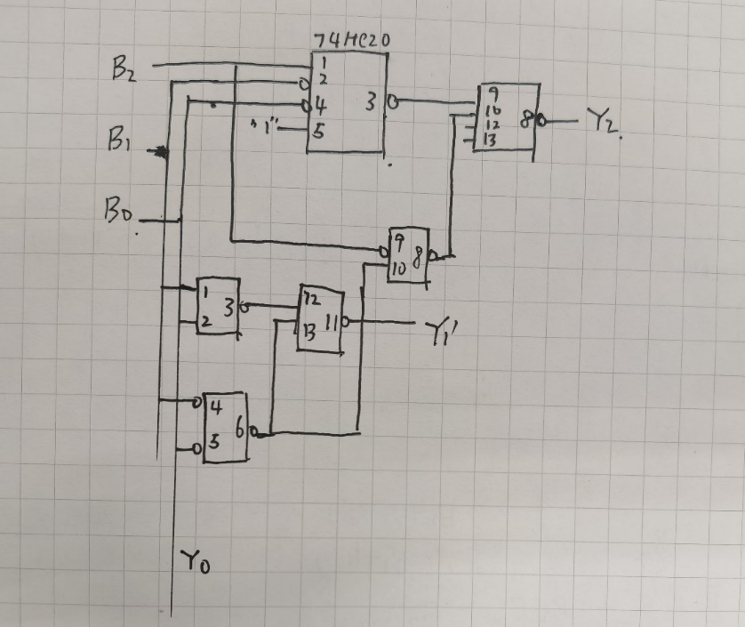

* + - 1. 硬件连接示意图

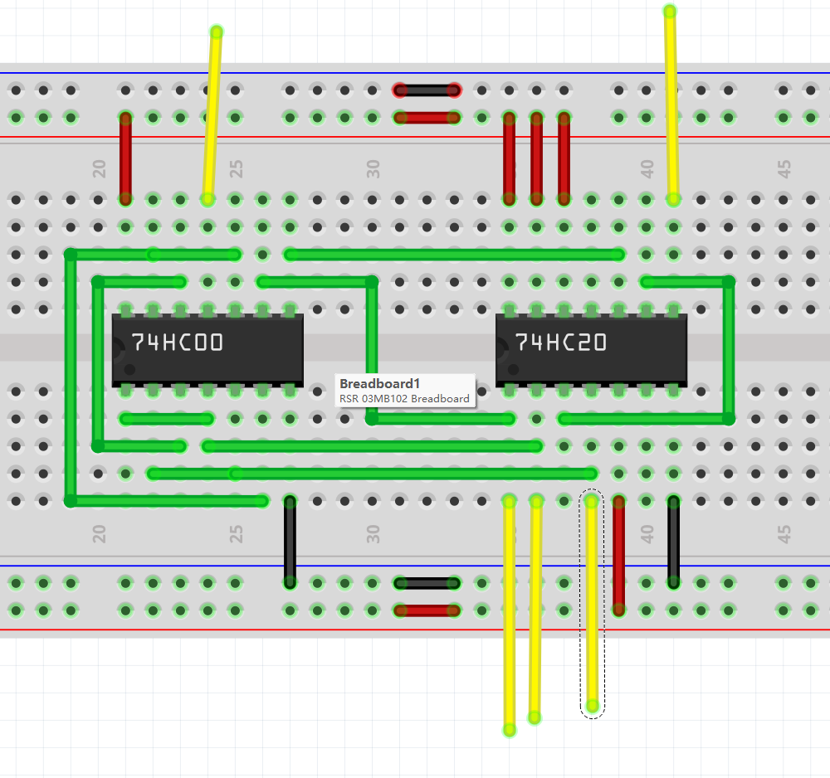



* + - 1. 测试方案

3个输入信号，用实验箱上的逻辑电平开关实现，3个输出端连接到实验箱上的 LED，按照真值表的要求，拨动逻辑电平开关改变输入信号值，遍历8种输入组合，并观察输出信号值，输出 LED 亮则输出为 1，灭则输出为 0，将测试结果以对应补码数的形式填入下表。

表 3

|  |  |  |  |  |  |  |
| --- | --- | --- | --- | --- | --- | --- |
| **输入** | | | **输出** | | | **灯对应的补码** |
| **B2** | **B1** | **B0** | **Y2** | **Y1** | **Y0** |  |
| 0 | 0 | 0 | 0 | 0 | 0 |  |
| 0 | 0 | 1 | 1 | 1 | 1 |  |
| 0 | 1 | 0 | 1 | 1 | 0 |  |
| 0 | 1 | 1 | 1 | 0 | 1 |  |
| 1 | 0 | 0 | 1 | 0 | 0 |  |
| 1 | 0 | 1 | 0 | 1 | 1 |  |
| 1 | 1 | 0 | 0 | 1 | 0 |  |
| 1 | 1 | 1 | 0 | 0 | 1 |  |

* + 1. 用数据选择器74151+门电路实现
       1. 逻辑化简

根据真值表写出逻辑函数的最小项之和形式，如式（1）。考虑到式Y0=B0可以直接从输入端接入，无需拆分为最小项，将其保留。

（1）

画出Y2、Y1的卡诺图：

|  |  |  |  |  |
| --- | --- | --- | --- | --- |
| **B1B0**  **B2** | **00** | **01** | **11** | **10** |
| **0** | 0 | 1 | 1 | 1 |
| **1** | 1 | 0 | 0 | 0 |

图 10 Y2卡诺图

|  |  |  |  |  |
| --- | --- | --- | --- | --- |
| **B1B0**  **B2** | **00** | **01** | **11** | **10** |
| **0** | 0 | 1 | 0 | 1 |
| **1** | 0 | 1 | 0 | 1 |

图 11 Y1卡诺图

* + - 1. 逻辑电路图

根据式（1）绘制出电路原理图如图所示，其中输入信号的原变量从实验箱上的逻辑电平开关获得。

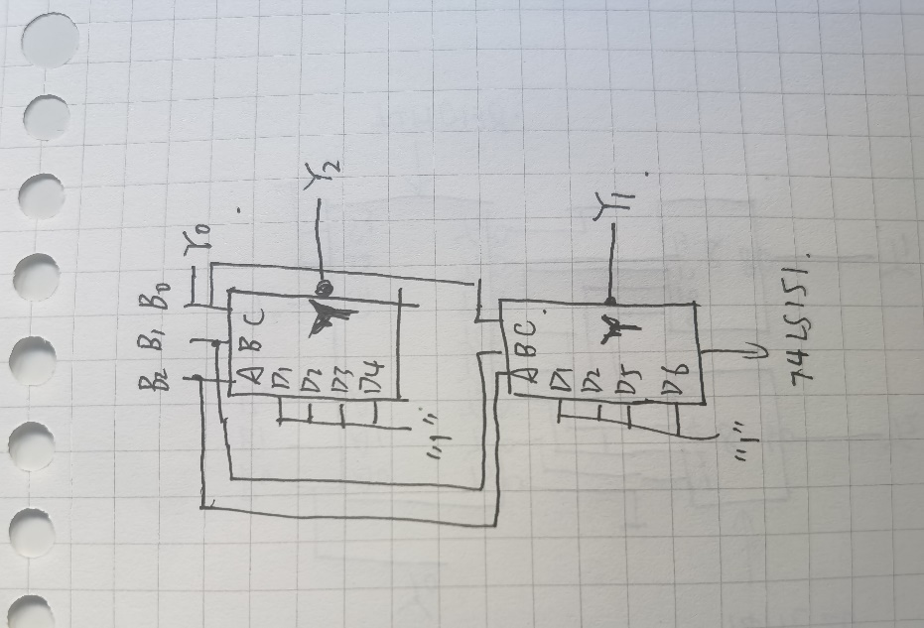

* + - 1. 硬件连接示意图

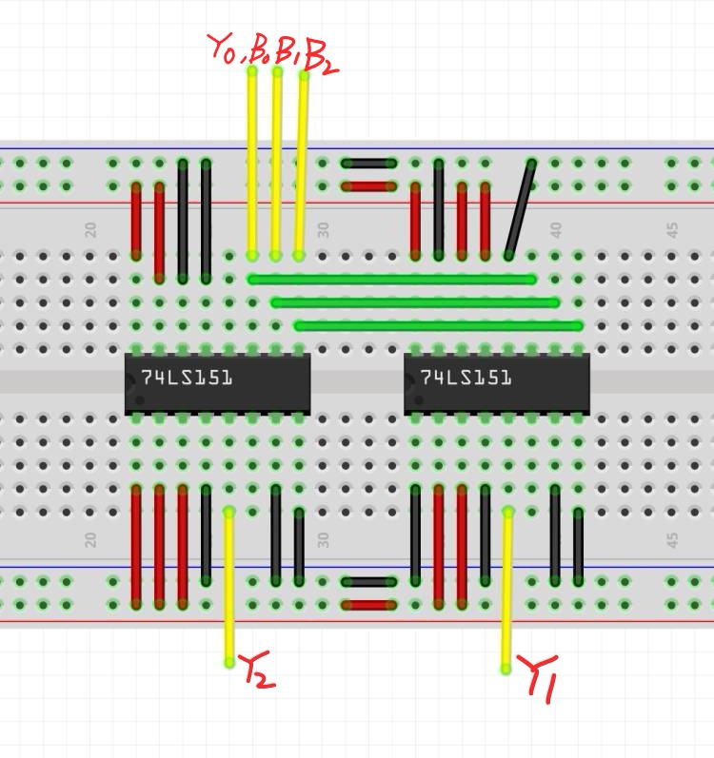

* + - 1. 测试方案

3个输入信号，用实验箱上的逻辑电平开关实现，3个输出端连接到实验箱上的 LED，按照真值表的要求，拨动逻辑电平开关改变输入信号值，遍历8种输入组合，并观察输出信号值，输出 LED 亮则输出为 1，灭则输出为 0，将测试结果以对应补码数的形式填入下表。

|  |  |  |  |  |  |  |
| --- | --- | --- | --- | --- | --- | --- |
| **输入** | | | **输出** | | | **灯对应的补码** |
| **B2** | **B1** | **B0** | **Y2** | **Y1** | **Y0** |  |
| 0 | 0 | 0 | 0 | 0 | 0 |  |
| 0 | 0 | 1 | 1 | 1 | 1 |  |
| 0 | 1 | 0 | 1 | 1 | 0 |  |
| 0 | 1 | 1 | 1 | 0 | 1 |  |
| 1 | 0 | 0 | 1 | 0 | 0 |  |
| 1 | 0 | 1 | 0 | 1 | 1 |  |
| 1 | 1 | 0 | 0 | 1 | 0 |  |
| 1 | 1 | 1 | 0 | 0 | 1 |  |

* + 1. 用三八译码器74138+门电路实现
       1. 逻辑化简

根据真值表写出逻辑函数的最小项之和形式，如式（1）。将最小项之和形式化为与非式，如式（2）。考虑到式Y0=B0可以直接从输入端接入，无需拆分为最小项，将其保留。

（1）

（2）

* + - 1. 逻辑电路图

根据逻辑函数表达式（2），绘制出电路原理图如图所示，其中输入信号的原变量从实验箱上的逻辑电平开关获得。

* + - 1. 硬件连接示意图

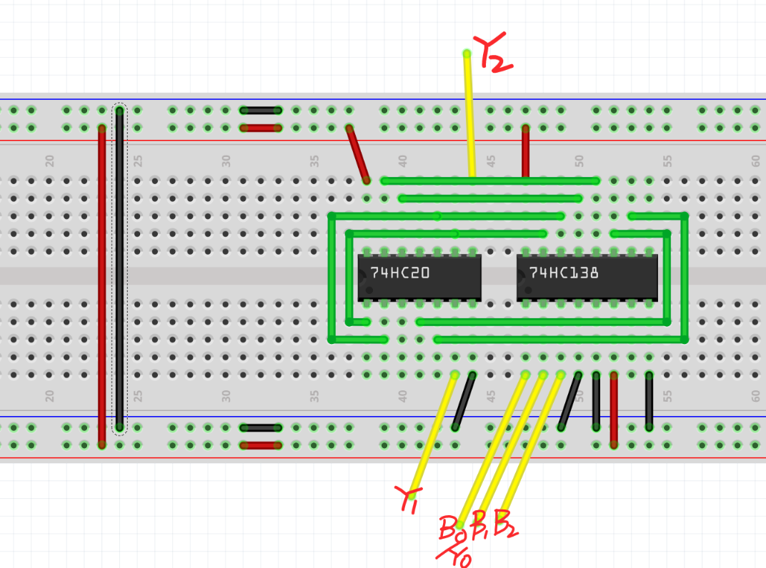

* + - 1. 测试方案

3个输入信号，用实验箱上的逻辑电平开关实现，3个输出端连接到实验箱上的 LED，按照真值表的要求，拨动逻辑电平开关改变输入信号值，遍历8种输入组合，并观察输出信号值，输出 LED 亮则输出为 1，灭则输出为 0，将测试结果以对应补码数的形式填入下表。

|  |  |  |  |  |  |  |
| --- | --- | --- | --- | --- | --- | --- |
| **输入** | | | **输出** | | | **灯对应的补码** |
| **B2** | **B1** | **B0** | **Y2** | **Y1** | **Y0** |  |
| 0 | 0 | 0 | 0 | 0 | 0 |  |
| 0 | 0 | 1 | 1 | 1 | 1 |  |
| 0 | 1 | 0 | 1 | 1 | 0 |  |
| 0 | 1 | 1 | 1 | 0 | 1 |  |
| 1 | 0 | 0 | 1 | 0 | 0 |  |
| 1 | 0 | 1 | 0 | 1 | 1 |  |
| 1 | 1 | 0 | 0 | 1 | 0 |  |
| 1 | 1 | 1 | 0 | 0 | 1 |  |

2.3血型配对

* + 1. 输入、输出信号编码

输入信号：用G2、G1分别代表输血者血型“有A”、“有B”，即G1G2、G1’G2、G1G2’、G1’G2’分别代表AB型血、A型血、B型血、O型血；R2、R1分别代表受血者血型“有A”、“有B”，即R1R2、R1’R2、R1R2’、R1’R2’分别代表AB型血、A型血、B型血、O型血。

输出信号：用S表征是否能输血；“0”为可以输血，“1”为不能输血。

* + 1. 列出真值表

根据题目要求，列出真值表。

真值表

|  |  |  |  |  |
| --- | --- | --- | --- | --- |
| **输入** | | | | **输出** |
| 输血者 | | 受血者 | | **/** |
| **G1** | **G2** | **R1** | **R2** | **S** |
| 0 | 0 | 0 | 0 | 1 |
| 0 | 0 | 1 | 0 | 1 |
| 0 | 0 | 0 | 1 | 1 |
| 0 | 0 | 1 | 1 | 1 |
| 1 | 0 | 0 | 0 | 0 |
| 1 | 0 | 1 | 0 | 1 |
| 1 | 0 | 0 | 1 | 0 |
| 1 | 0 | 1 | 1 | 1 |
| 0 | 1 | 0 | 0 | 0 |
| 0 | 1 | 1 | 0 | 0 |
| 0 | 1 | 0 | 1 | 1 |
| 0 | 1 | 1 | 1 | 1 |
| 1 | 1 | 0 | 0 | 0 |
| 1 | 1 | 1 | 0 | 1 |
| 1 | 1 | 0 | 1 | 1 |
| 1 | 1 | 1 | 1 | 1 |

由于要求利用4选1数据选择器，用R变量降维：

|  |  |  |  |  |  |
| --- | --- | --- | --- | --- | --- |
| **输入** | | | | **输出** | |
| 输血者 | | 受血者 | | **/** | |
| **G1** | **G2** | **R1** | **R2** | **S** | |
| 0 | 0 | 0 | 0 | 1 | 1 |
| 0 | 0 | 1 | 0 | 1 |
| 0 | 0 | 0 | 1 | 1 |
| 0 | 0 | 1 | 1 | 1 |
| 1 | 0 | 0 | 0 | 0 | R1 |
| 1 | 0 | 1 | 0 | 1 |
| 1 | 0 | 0 | 1 | 0 |
| 1 | 0 | 1 | 1 | 1 |
| 0 | 1 | 0 | 0 | 0 | R2 |
| 0 | 1 | 1 | 0 | 0 |
| 0 | 1 | 0 | 1 | 1 |
| 0 | 1 | 1 | 1 | 1 |
| 1 | 1 | 0 | 0 | 0 | R1R2 |
| 1 | 1 | 1 | 0 | 0 |
| 1 | 1 | 0 | 1 | 0 |
| 1 | 1 | 1 | 1 | 1 |

|  |  |  |  |
| --- | --- | --- | --- |
| **G1** | **G2** | **R1** | **S** |
| 0 | 0 | 0 | 1 |
| 0 | 0 | 1 | 1 |
| 1 | 0 | 0 | 1 |
| 1 | 0 | 1 | 1 |
| 0 | 1 | 0 | R2 |
| 0 | 1 | 1 | R2 |
| 1 | 1 | 0 | 0 |
| 1 | 1 | 1 | R2 |

* + 1. 逻辑化简

根据真值表写出逻辑函数的最小项之和形式式（1），并利用卡诺图化简，得式（2）。

（1）

|  |  |  |  |  |
| --- | --- | --- | --- | --- |
| **G1G2**  **R1R2** | **00** | **01** | **11** | **10** |
| **00** | 0 | 1 | 1 | 1 |
| **01** | 0 | 0 | 1 | 1 |
| **11** | 0 | 0 | 0 | 0 |
| **10** | 0 | 1 | 1 | 0 |

（2）

根据降维后的真值表，转化为下式：

(3)

* + 1. 逻辑电路图

根据式（3）绘制出电路原理图如图所示，其中输入信号的原变量从实验箱上的逻辑电平开关获得。

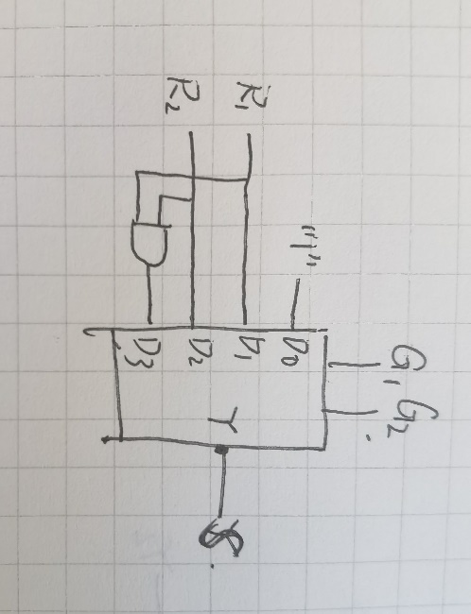

* + 1. 硬件连接示意图

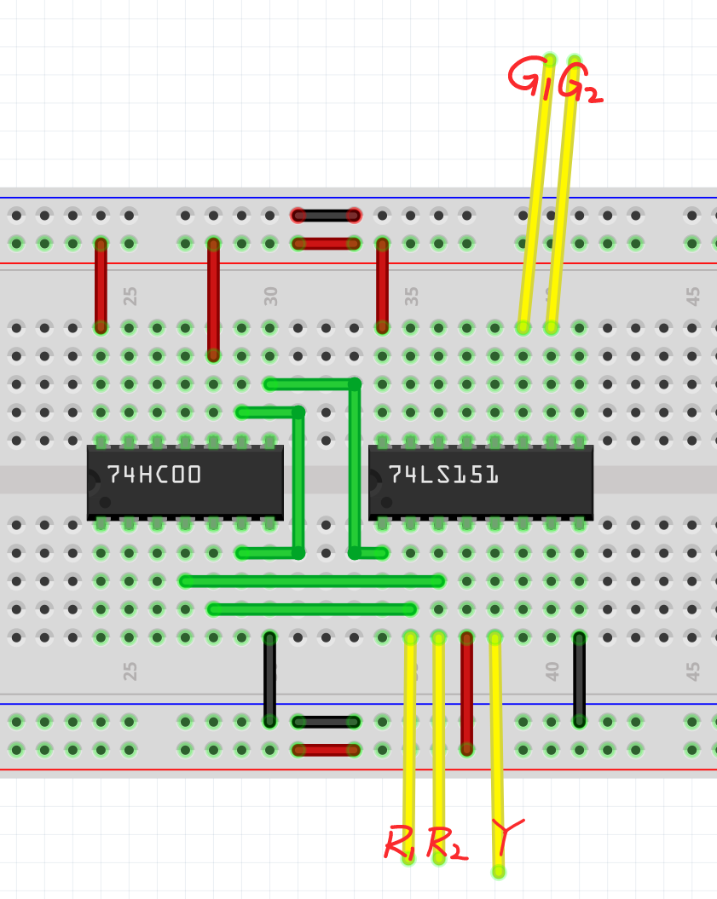

* + 1. 测试方案

4个输入信号，用实验箱上的逻辑电平开关实现，1个输出端连接到实验箱上的 LED，按照真值表的要求，拨动逻辑电平开关改变输入信号值，遍历16种输入组合，并观察输出信号值，输出 LED 亮则输出为 1，灭则输出为 0，将测试结果填入下表。

|  |  |  |  |  |  |
| --- | --- | --- | --- | --- | --- |
| **输入** | | | | **输出** | **测试结果** |
| 输血者 | | 受血者 | | **/** | **/** |
| **G1** | **G2** | **R1** | **R2** | **S** | **/** |
| 0 | 0 | 0 | 0 | 1 |  |
| 0 | 0 | 1 | 0 | 1 |  |
| 0 | 0 | 0 | 1 | 1 |  |
| 0 | 0 | 1 | 1 | 1 |  |
| 1 | 0 | 0 | 0 | 0 |  |
| 1 | 0 | 1 | 0 | 1 |  |
| 1 | 0 | 0 | 1 | 0 |  |
| 1 | 0 | 1 | 1 | 1 |  |
| 0 | 1 | 0 | 0 | 0 |  |
| 0 | 1 | 1 | 0 | 0 |  |
| 0 | 1 | 0 | 1 | 1 |  |
| 0 | 1 | 1 | 1 | 1 |  |
| 1 | 1 | 0 | 0 | 0 |  |
| 1 | 1 | 1 | 0 | 1 |  |
| 1 | 1 | 0 | 1 | 1 |  |
| 1 | 1 | 1 | 1 | 1 |  |

1. **实验仪器**

易派箱

1. **实验记录与结果分析**，记录实验具体步骤、原始数据、实验过程、实验中遇到的故障现象、排除故障的过 程和方法等
   1. 数值判别电路
      1. 实验步骤

4 个输入信号，用实验箱上的逻辑电平开关实现，1 个输出端连接到实验箱上的 LED，按照真值表的要 求，拨动逻辑电平开关改变输入信号值，分别遍历10种、16种输入组合，并观察输出信号值，输出 LED 亮则输出为 1，灭则输出为 0，与真值表对比。

|  |  |  |  |  |  |
| --- | --- | --- | --- | --- | --- |
| **输入** | | | | **输出** | |
| **B3** | **B2** | **B1** | **B0** | **Y2** | **Y1** |
| 0 | 0 | 0 | 0 | 0 | 0 |
| 0 | 0 | 0 | 1 | 0 | 0 |
| 0 | 0 | 1 | 0 | 0 | 0 |
| 0 | 0 | 1 | 1 | 1 | 1 |
| 0 | 1 | 0 | 0 | 1 | 1 |
| 0 | 1 | 0 | 1 | 1 | 1 |
| 0 | 1 | 1 | 0 | 1 | 1 |
| 0 | 1 | 1 | 1 | 0 | 0 |
| 1 | 0 | 0 | 0 | 0 | 0 |
| 1 | 0 | 0 | 1 | 0 | 0 |
| 1 | 0 | 1 | 0 | 0 | / |
| 1 | 0 | 1 | 1 | 0 | / |
| 1 | 1 | 0 | 0 | 0 | / |
| 1 | 1 | 0 | 1 | 0 | / |
| 1 | 1 | 1 | 0 | 0 | / |
| 1 | 1 | 1 | 1 | 0 | / |

* + 1. 故障调试

实验中，发现接通电源后灯泡有微弱亮光。经万用表检验，发现输入端电压与输出端电压约为2V，地线接触不良。

解决上述问题后，遍历输入组合。BCD码电路结果与真值表相符，二进制码电路结果与真值表不符。经检验电路原理图，发现二进制码电路图设计时未考虑非门的影响。重新设计电路图如下：

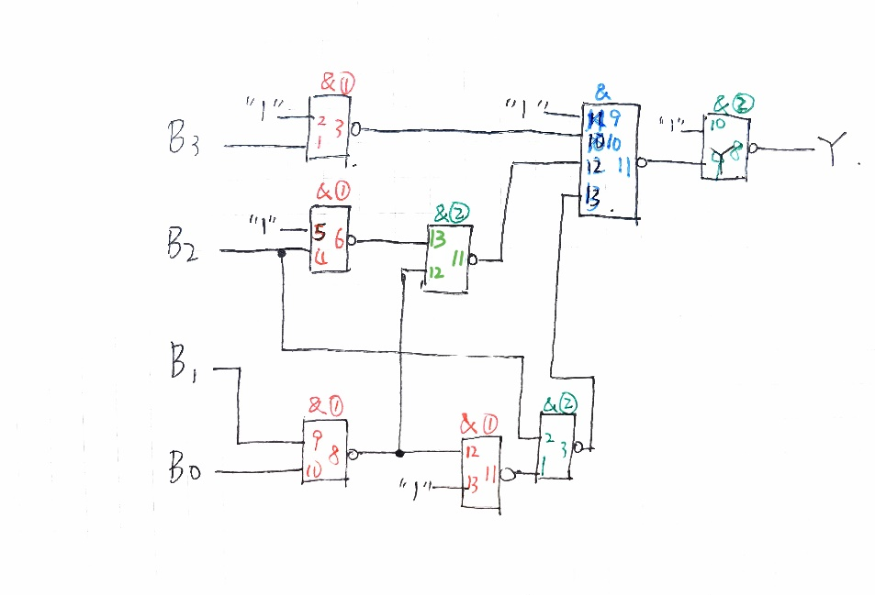

对应的硬件连接示意图如下：

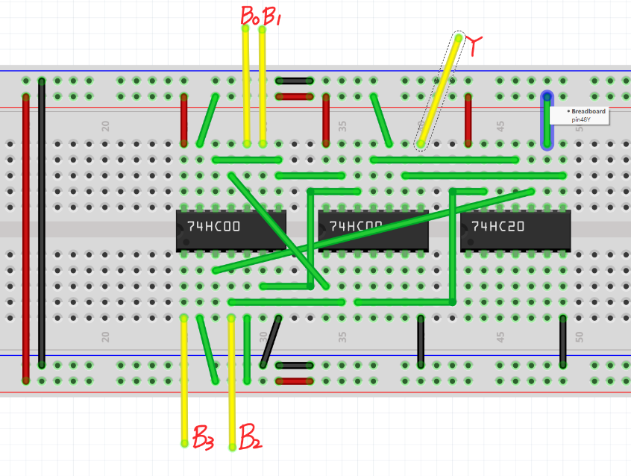

* + 1. 实验数据

修改电路后，遍历输入组合：

|  |  |  |  |  |  |  |
| --- | --- | --- | --- | --- | --- | --- |
| **输入** | | | | **输出** | | **测试结果** |
| **B3** | **B2** | **B1** | **B0** | **Y2** | **Y1** | **Y2** |
| 0 | 0 | 0 | 0 | 0 | 0 | 0 |
| 0 | 0 | 0 | 1 | 0 | 0 | 0 |
| 0 | 0 | 1 | 0 | 0 | 0 | 0 |
| 0 | 0 | 1 | 1 | 1 | 1 | 1 |
| 0 | 1 | 0 | 0 | 1 | 1 | 1 |
| 0 | 1 | 0 | 1 | 1 | 1 | 1 |
| 0 | 1 | 1 | 0 | 1 | 1 | 1 |
| 0 | 1 | 1 | 1 | 0 | 0 | 0 |
| 1 | 0 | 0 | 0 | 0 | 0 | 0 |
| 1 | 0 | 0 | 1 | 0 | 0 | 0 |
| 1 | 0 | 1 | 0 | 0 | / | 0 |
| 1 | 0 | 1 | 1 | 0 | / | 0 |
| 1 | 1 | 0 | 0 | 0 | / | 0 |
| 1 | 1 | 0 | 1 | 0 | / | 0 |
| 1 | 1 | 1 | 0 | 0 | / | 0 |
| 1 | 1 | 1 | 1 | 0 | / | 0 |

实验结论与预期相符，调试成功。

* 1. 三位二进制数原码转补码
     1. 实验步骤

3个输入信号，用实验箱上的逻辑电平开关实现，3个输出端连接到实验箱上的 LED，按照真值表的要求，拨动逻辑电平开关改变输入信号值，遍历8种输入组合，并观察输出信号值，输出 LED 亮则输出为 1，灭则输出为 0，将测试结果与真值表对比。

|  |  |  |  |  |  |
| --- | --- | --- | --- | --- | --- |
| **输入** | | | **输出** | | |
| **B2** | **B1** | **B0** | **Y2** | **Y1** | **Y0** |
| 0 | 0 | 0 | 0 | 0 | 0 |
| 0 | 0 | 1 | 1 | 1 | 1 |
| 0 | 1 | 0 | 1 | 1 | 0 |
| 0 | 1 | 1 | 1 | 0 | 1 |
| 1 | 0 | 0 | 1 | 0 | 0 |
| 1 | 0 | 1 | 0 | 1 | 1 |
| 1 | 1 | 0 | 0 | 1 | 0 |
| 1 | 1 | 1 | 0 | 0 | 1 |

* + 1. 故障调试

数据选择器、三八译码器实现的电路结果与真值表相符，与非门电路与真值表不符。经检验电路图，发现同样是因为电路原理图设计时没有考虑非门的影响。重新设计电路图如下：

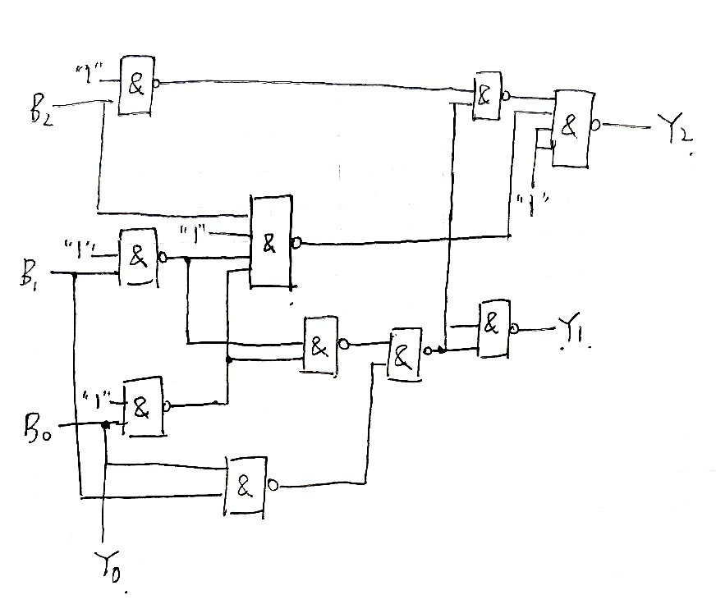

对应的硬件连接示意图如下：

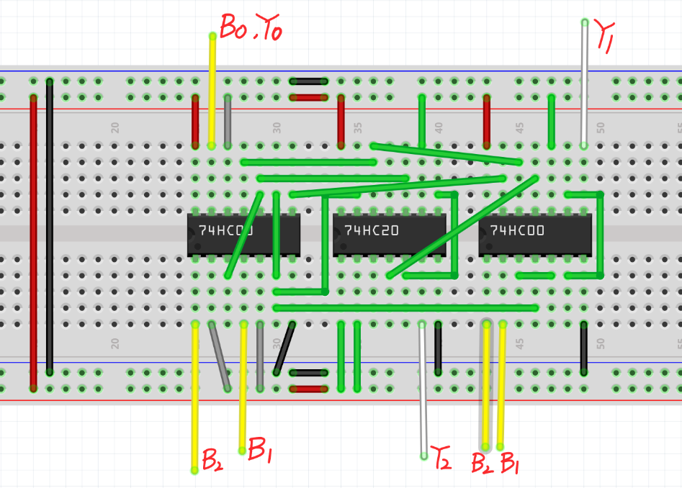

* + 1. 实验数据

修正电路图后，遍历8种输入：

|  |  |  |  |  |  |  |
| --- | --- | --- | --- | --- | --- | --- |
| **输入** | | | **输出** | | | **灯对应的补码** |
| **B2** | **B1** | **B0** | **Y2** | **Y1** | **Y0** | **/** |
| 0 | 0 | 0 | 0 | 0 | 0 | 000 |
| 0 | 0 | 1 | 1 | 1 | 1 | 111 |
| 0 | 1 | 0 | 1 | 1 | 0 | 110 |
| 0 | 1 | 1 | 1 | 0 | 1 | 101 |
| 1 | 0 | 0 | 1 | 0 | 0 | 100 |
| 1 | 0 | 1 | 0 | 1 | 1 | 011 |
| 1 | 1 | 0 | 0 | 1 | 0 | 010 |
| 1 | 1 | 1 | 0 | 0 | 1 | 001 |

实验结果与预期相符，调试成功。

* 1. 血型配对
     1. 实验步骤

4个输入信号，用实验箱上的逻辑电平开关实现，1个输出端连接到实验箱上的 LED，按照真值表的要求，拨动逻辑电平开关改变输入信号值，遍历16种输入组合，并观察输出信号值，输出 LED 亮则输出为 1，灭则输出为 0，将测试结果与真值表对比。

|  |  |  |  |  |
| --- | --- | --- | --- | --- |
| **输入** | | | | **输出** |
| 输血者 | | 受血者 | | **/** |
| **G1** | **G2** | **R1** | **R2** | **S** |
| 0 | 0 | 0 | 0 | 1 |
| 0 | 0 | 1 | 0 | 1 |
| 0 | 0 | 0 | 1 | 1 |
| 0 | 0 | 1 | 1 | 1 |
| 1 | 0 | 0 | 0 | 0 |
| 1 | 0 | 1 | 0 | 1 |
| 1 | 0 | 0 | 1 | 0 |
| 1 | 0 | 1 | 1 | 1 |
| 0 | 1 | 0 | 0 | 0 |
| 0 | 1 | 1 | 0 | 0 |
| 0 | 1 | 0 | 1 | 1 |
| 0 | 1 | 1 | 1 | 1 |
| 1 | 1 | 0 | 0 | 0 |
| 1 | 1 | 1 | 0 | 1 |
| 1 | 1 | 0 | 1 | 1 |
| 1 | 1 | 1 | 1 | 1 |

* + 1. 故障调试

由于mooc中要求的用半片选择器，原变量降2维的电路实验与结论不符，重新对变量降维如下：

|  |  |  |  |
| --- | --- | --- | --- |
| **G1** | **G2** | **R1** | **S** |
| 0 | 0 | 0 | 1 |
| 0 | 0 | 1 | 1 |
| 1 | 0 | 0 | 1 |
| 1 | 0 | 1 | 1 |
| 0 | 1 | 0 | R2 |
| 0 | 1 | 1 | R2 |
| 1 | 1 | 0 | 0 |
| 1 | 1 | 1 | R2 |

电路原理图设计：

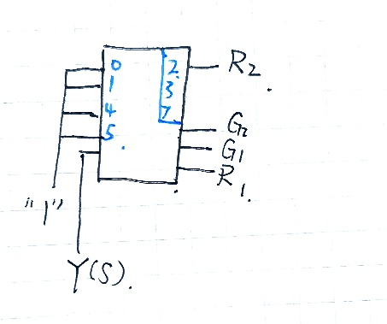

对应的硬件连接示意图：

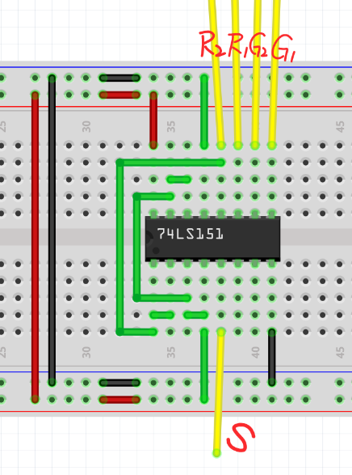

* + 1. 实验数据

修改电路图后，遍历16种输入组合：

|  |  |  |  |  |  |
| --- | --- | --- | --- | --- | --- |
| **输入** | | | | **输出** | **测试结果** |
| 输血者 | | 受血者 | | **/** | **/** |
| **G1** | **G2** | **R1** | **R2** | **S** | **/** |
| 0 | 0 | 0 | 0 | 1 | 1 |
| 0 | 0 | 1 | 0 | 1 | 1 |
| 0 | 0 | 0 | 1 | 1 | 1 |
| 0 | 0 | 1 | 1 | 1 | 1 |
| 1 | 0 | 0 | 0 | 0 | 0 |
| 1 | 0 | 1 | 0 | 1 | 1 |
| 1 | 0 | 0 | 1 | 0 | 0 |
| 1 | 0 | 1 | 1 | 1 | 1 |
| 0 | 1 | 0 | 0 | 0 | 0 |
| 0 | 1 | 1 | 0 | 0 | 0 |
| 0 | 1 | 0 | 1 | 1 | 1 |
| 0 | 1 | 1 | 1 | 1 | 1 |
| 1 | 1 | 0 | 0 | 0 | 0 |
| 1 | 1 | 1 | 0 | 1 | 1 |
| 1 | 1 | 0 | 1 | 1 | 1 |
| 1 | 1 | 1 | 1 | 1 | 1 |

实验结果与预期相符，调试成功。

1. 实**验小结**

本次实验分两周，其实完成得不是很好。

首先是week6的三个实验任务：由于不知道反变量该怎么获取，最开始我忽略了反变量，把原变量当作反变量接入电路中，导致后两个实验均失败。同时，由于对实操不太熟悉，在课前没有自己调试电路，在课上调试的时候，对于接触不良的部分花了太多时间调试。最后，对于器材方面，我并没有使用异或门7486，导致电路图相应变复杂了许多。所以，week6的任务我花了很长时间重新设计电路并搭接，week6的任务对我来说更是一种熟悉电路实操的任务。

对于week7任务，有了week6中的经验，week7的任务变得比较容易，电路搭接也快了许多。缺陷是，对于血型判断的实验，虽然修改电路原理图后调试成功了，但并没有找出原电路图的错因。在week7的任务中的一大收获也包括了电路搭接的标准化，以及如何合理分配引脚，增强硬件连接图的可读性与美观性。

1. **实验思考题**

无

1. **参考资料**

《数字逻辑电路A教学计划2023》